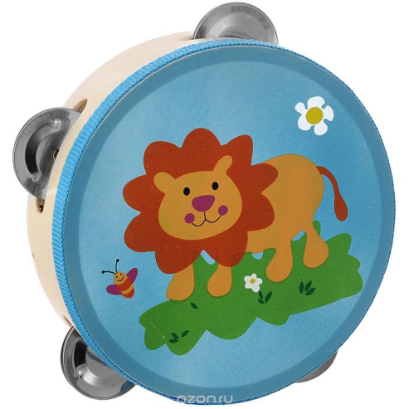
Консультация для родителей
Весёлые игры для детей.
Ожившая песня.
Выберите вместе с ребёнком несложные в исполнении песенки, которые понравятся вам. Пойте её вместе с ребёнком. При этом вы не должны сидеть на месте. Добавляйте к пению движения рук, ног, мимику, делайте логические паузы, импровизируете.
Вместе с ребёнком вы можете проиллюстрировать с помощью жестикуляции и движений то, о чём поётся в песенке. Например, если речь идет о солнышке, вы можете протянуть обе руки вверх, будто бы указывая на него. Если поётся о прогулке, изображайте, будто вы куда-то идёте, высоко поднимая колени. Если главные герои песни – животные, можно использовать реальные детские игрушки.
Иллюстрирование темпа и ритма поможет научить малыша лучше чувствовать темп. Активно для этого используйте игрушки. Например, выберите для изучения песенку, где запев поётся медленнее, чем припев. Во время запева ведите игрушку по воздуху медленно, а тогда как начнётся припев – быстро. Такие несложные приёмы помогут ребёнку быстрее научиться петь. Он поймёт всю прелесть этого занятия и то, что петь нужно только от всего сердца.
Визуализация песни также поможет ребёнку выучить текст песни намного быстрее. В голове ребёнка возникнут определённая последовательность движений, общий сюжет песенки. Останется лишь запомнить рифму.

Рупор и трубка.
Чтобы научить ребёнка петь, нужно заботиться не только о быстром запоминании текста песни, но и качестве её звучания из уст малыша. Во время обучения может случиться так, что ребёнок будет стесняться петь громко и пропевать все звуки чётко. В этом случае вы сможете оказать ребёнку психологическую помощь. Например, предложите ему спеть в рупор. Возьмите простой лист бумаги и скрутите его в трубочку – это будет ваш рупор. Скоро вы почувствуете, что его голос стал громче, а произносимые звуки звучат чётче.
Попросите ребёнка закрыть одно ухо ладошкой и пропеть – так он будет слышать себя и стараться попадать в ноты.
Так же можно попеть в длинную резиновую трубочку: один конец поднести к губам, а другой к уху, тогда ребёнок услышит себя.
По ролям.
При выборе песни старайтесь, что бы в содержании было много ролей. Есть очень хорошая русская попевка «Тень-тень потетень». Мелодия однообразная, а ролей много. Вот её текст:
Тень-тень-потетень,
Выше города плетень.
Сели звери под плетень.
Похвалялися весь день.
Похвалялася лиса:
-Всему свету я краса!
Похвалялся зайка:
-Поди, догоняйка!
Похвалялися ежи:
-У нас шубы хороши!
Похвалялся медведь:
-Могу песни я петь!
Исполняя такие песни, вы можете петь голосом лисы, зайки, медведя, ёжика.
Эхо.
Поиграйте в игру «Эхо кукушки». Вы издаёте каждый раз два звука разной высоты: «Ку-ку». Ваш малыш- «Эхо» должен точно повторить ваше пение. Если «Эхо» ответило чисто, то теперь вам надо поменяться ролями. Теперь ребёнок становится кукушкой, а вы - эхом.
Такие игры – занятия развивают у ребёнка артикуляцию и совершенствуют голосовой аппарат. Запоминая слова песни, ребёнок улучшает свою память, а при выборе того или иного репертуара малыш высказывает своё «Я». Придумывайте различные музыкальные игры и играйте в них вместе с ребёнком. Игровые занятия доставляют массу положительных эмоций и будут способствовать развитию у малыша музыкального вкуса.
Вместе.
Музыкальная семья – лучшая среда для развития у ребёнка слуха и голоса, приобщения его к пению. Из разнообразного песенного репертуара выбирайте те композиции, которые наиболее близки ребёнку. Поначалу, когда он ещё не привык солировать во время пения, пойте с ним наравне, но не заглушайте его. Постепенно, когда он привыкнет к своему голосу, тихонько подпевайте ребёнку и давайте ему возможность петь самостоятельно. Если совместное пение у вас войдёт в привычку вам не придётся ломать голову над тем, где научить ребёнка петь. Именно в семье будут царить душа песни и музыкальная атмосфера.
Музыкальное мышление является предком речевого, его фундаментом и предшественником: вот почему детская речь так интенсивно развивается под воздействием музыкальных занятий. Пойте вместе с ребёнком, пусть это станет доброй семейной традицией. В будущем пение украсит жизнь ваших взрослых детей, даря им ощущение радости и счастья.

